金丽衢十二校 2018 学年高三第三次联考
地理试题
考生须知：
1.本试卷分选择题和非选择题两部分，共 8 页，满分 100 分，考试时间 90 分钟。其中加试
题部分为 30 分，用【加试题】标出。
2.考生答题前，务必将自己的姓名、准考证号用黑色字迹的签字笔或钢笔填写在答题纸上。
3.选择题的答案须用 2B 铅笔把答题纸上对应题目的答案标号涂黑。如要改动，须将原填涂处用橡皮擦净。
4.非选择题的答案须用黑色字迹的签字笔或钢笔写在答题纸上相应区域内，答案写在本试题卷上无效。
第Ⅰ卷 选择题部分
一、选择题（本大题共 25 小题，每小题 2 分，共 50 分。每小题列出的四个备选项中只有一个是符合题目要求的，不选、多选、错选均不得分）
近几年出现“反向春运”现象，就是年轻人把老家父母和孩子接到自己工作的城市过年, 节后再送回老家。
完成下列各题。
1. 下列与春运现象的产生相关性最小是( )
A. 经济发展差异 B. 传统思想观念 C. 平时假日较少 D. 自然环境差异
2. 有关“反向春运”说法正确是( )
A. 对城市不存在任何压力 B. 利于缓解运输压力
C. 与人们的观念转变无关 D. 利于减少家庭支出
【答案】1. D 2. B
【解析】
【分析】
本题考查我国的人口流动。
【1题详解】
我国经济发达地区，由于地区间经济发展水平差异，吸引了大量的人口迁入，由于春节是我国传统的团圆节日，外出人口返乡导致了春运现象，外出务工人口返乡导致的春运现象不是区域环境质量差异大，D正确。
【2题详解】
反向春运是人口流动的短期行为，对城市负担和环境影响小，但不是无任何压力，A错误。反向春运与春运的方向正好相反，有利于缓解运输压力，B正确。回家过年是传统观念，在城市过年需人们转变观念，C错误。老人和小孩到城里过年，往返人数增多，增加支出，D错误
【点睛】考查学生获取和解读地理信息的能力。
3. 月球上没有极光现象，主要是由于
A. 磁场较强 B. 距地球近 C. 月球质量小 D. 昼夜温差大
【答案】C
【解析】
【分析】
本题考查极光的形成原因。
【详解】极光是由于太阳带电粒子流被地球磁场捕获而产生的一种现象，月球质量小，磁场引力小，不足以捕获电粒子流，C错误。
【点睛】考查学生获取和解读地理信息的能力。
研究表明，葡萄在成熟期积温相对越高、光照越充足，糖含量会越高。读图完成下列各题。
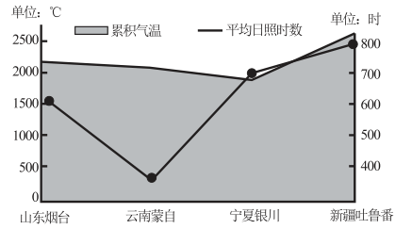
4. 据图可知，下列地区葡萄相对更甜是
A. 山东烟台
B. 云南蒙自
C. 宁夏银川
D. 新疆吐鲁番
5. 下列关于全球气候变暖对我国葡萄的影响说法正确是
A 糖分逐渐下降 B. 种植区域北移
C. 生育周期变长 D. 产量明显上升
【答案】4. D 5. B
【解析】
【分析】
本题考查农业的区位因素。
【4题详解】
葡萄在成熟期积温相对越高、光照越充足，糖含量会越高，新疆吐鲁番积温和平均日照时数最高，葡萄相对更甜，D正确。
【5题详解】
全球气候变暖，气温上升、热量资源增加，我国葡萄种植范围明显北扩，B正确。热量资源增加，糖分增加，生育周期变短，A、C错误。产量不确定，D错误。
【点睛】考查学生获取和解读地理信息的能力。
2018 年 7 月 10 日纯电动汽车生产巨头特斯拉超级工厂正式落户上海。完成下列各题。
6. 特斯拉选择落户中国最主要原因是
A. 技术强大 B. 资金雄厚
C. 劳动力丰富 D. 市场广阔
7. 电动汽车大力推广
A. 利于缓减交通拥堵 B. 利于减少大气污染
C. 利于减少交通事故 D. 利于加速经济发展
【答案】6. D 7. B
【解析】
【分析】
本题考查电动汽车工业的区位和意义。
【6题详解】
特斯拉在中国建超级工厂，主要是开拓中国的消费市场，对劳动力的数量要求不高，我国技术力量、资金与美国相比没有优势。D正确。
【7题详解】
石油燃烧产生大气污染，以电池作为动力电源的电动汽车减少了污染排放，改善了大气环境，B正确；电动汽车替代燃油汽车，汽车的数量并没有减少，因此交通拥堵、交通事故不会减轻或减少．A、C错误。汽车的数量并没有因为电动汽车面增多，对经济发展影响有限，D错误。
【点睛】考查学生获取和解读地理信息的能力。
读深圳、厦门建成区年均扩展曲线图。完成下列各题。
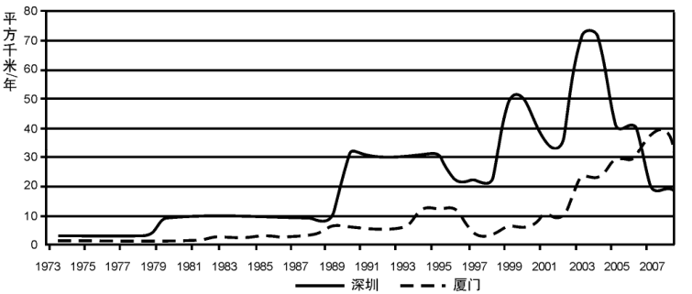
8. 深圳扩展速度明显快于厦门主要得益于
A. 国家改革开放的政策 B. 优越的经济地理区位
C. 深厚的历史文化底蕴 D. 便捷的水陆交通运输
9. 据图推测，深圳、厦门建成区面积的变化可能导致
A. 居民通勤距离增加 B. 城市热岛效应减弱
C. 大气降水下渗增加 D. 地表径流流量减少
【答案】8. B 9. A
【解析】
【分析】
本题考查城市化及其影响。
【8题详解】
厦门和深圳都是经济特区，都是沿海的重要港口城市，A、D错误。深圳紧邻港澳，位置优越，B正确。深圳是移民城市，发展历史较短，C错误。
【9题详解】
深圳、厦门建成区面积增大，居民的居住地与工作地距离增加，通勤距离增加，A正确。城高面积增加，城市热岛效应增强，大气降水下渗减少， 地表径流流量增多。
【点睛】考查学生获取和解读地理信息的能力。
孔明兵出祁连山，隘谷处火烧司马懿，结果大火后大雨，天不助亮也。
完成下列各题。
10. 下列降雨成因与大火后大雨成因类似的是
A. 长江的梅雨 B. 台北的冬雨
C. 拉萨的夜雨 D. 海南台风雨
11. 有关大火后可能大雨说法正确的是
A. 大风比无风更有利发生 B. 平原比山区更有利发生
C. 小火比大火更有利发生 D. 湿谷比旱谷更有利发生
【答案】10. C 11. D
【解析】
【分析】
本题考查降水的形成。
【10题详解】
大火使近地面空气受热上升，上升过程中冷却凝结致雨，类似于对流雨，拉萨的夜雨为谷地夜晚大气温度高上升而形成的降雨，为对流雨，C正确。梅雨为锋面雨，台北的冬雨为地形雨，台风雨为气旋形成的降水。
【11题详解】
大风不利于对流的形成，不利于形成降水，A错误。平原比山区地形开阔不利于大气的聚合上升，B错误。小火产生的对流运动比大火小，C错误。湿谷比旱谷大气水汽含量大，更有利水汽的凝结致雨，D正确。
【点睛】考查学生获取和解读地理信息的能力。
读全国十大杜鹃精品观赏区图。完成下列各题。
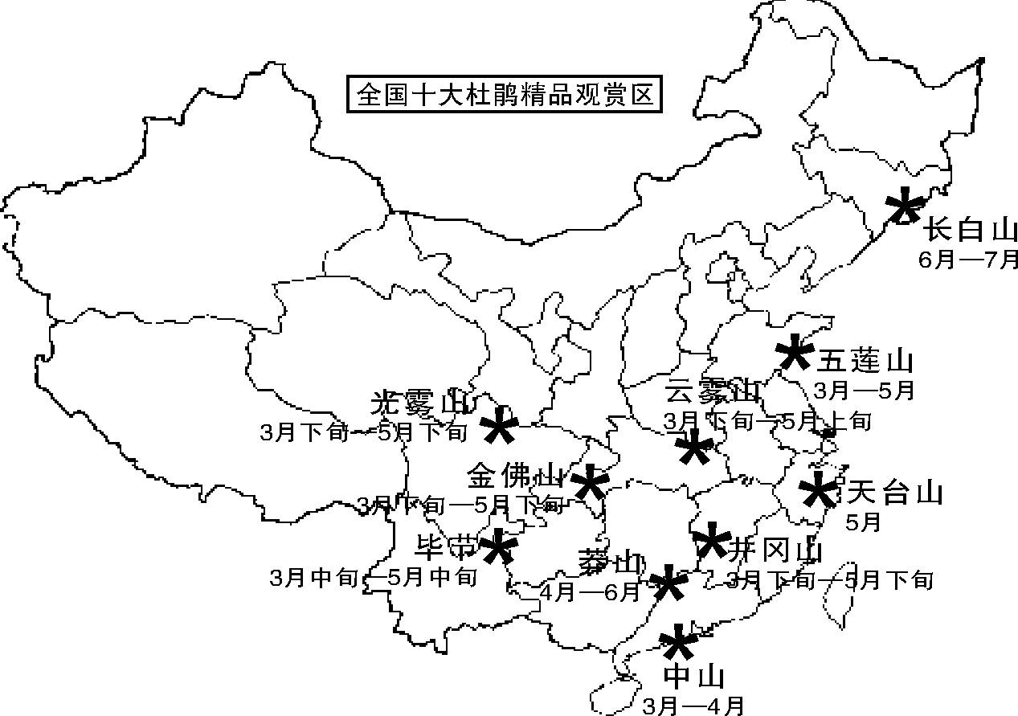
12. 导致我国杜鹃花观赏时间南北差异的主要因素是
A. 地形 B. 纬度 C. 降水 D. 土壤
13. 下列四个地区的杜鹃林被誉为“高原上的天然大花园”是
A. 毕节 B. 金佛山 C. 云雾山 D. 五莲山
【答案】12. B 13. A
【解析】
【分析】
本题考查自然地理环境的差异性。
【12题详解】
我国杜鹃花观赏时间总体自南向北推迟，主要是由于从南到北气温逐渐降低，导致杜鹃花自南向北次开放．由此可见造成这种现象的主要影响因素是纬度因素．B正确。
【13题详解】
四个地区中只有毕节是位于高原地区，A正确。
【点睛】考查学生获取和解读地理信息的能力。
2018 年 12 月 25 日杭州到黄山最美高铁正式开通。读杭黄高铁图。完成下列各题。
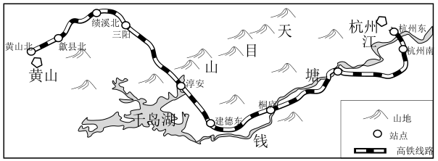
14. 影响杭黄高铁布局的主导因素是
A. 自然条件 B. 科学技术 C. 国家政策 D. 社会经济
15. 有关杭黄高铁建设的经济意义叙述正确是
A. 极大缩短了三地间的时空距离 B. 提升杭州城市等级和服务范围
C. 促进沿线地区旅游资源的开发 D. 缓解沿线地区客货运输的压力
【答案】14. D 15. C
【解析】
【分析】
本题考查交通运输的布局及意义。
【14题详解】
影响现代交通线路布局的主导区位因素一般均为社会经济因素，科技是技术支持因素，自然条件是基础限制因素，D正确。
【15题详解】
杭黄高铁缩短了两地间的时空距离，属于客运专线，对于货运意义不大，但杭黄高铁联系了杭州和黄山风景区，可以促进黄山旅游业开发，会促进杭州人口的出行但不会导致杭州城市等级和服务范围的扩大。C正确
【点睛】考查学生获取和解读地理信息的能力。
车厘子是喜温喜湿的水果，适宜在年平均气温 15～16℃的地方种植。读图完成下列各题。
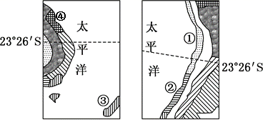
16. 图中盛产车厘子的是
A. ① B. ②
C. ③ D. ④
17. 下列说法正确的是
A. ③④两地的迎岸风风向相同
B. ②③沿海流经洋流性质相反
C. ①②气候狭长分布与地形有关
D. ①④两地终年受单一气压控制
【答案】16. C 17. C
【解析】
【分析】
本题考查气候的形成，及气候对农业的影响。
【16题详解】
①②两地受副热带高压和寒流影响，气候干旱，不适宜种植；③为温带带海洋性气候，适宜种植C正确。④地为热带雨林气候，过于湿热不适合种植。
【17题详解】
③④两地的迎岸风风向分别是西北风和东南风，A错误。②③沿海流经洋流都是寒流，B错误。 ①②气候狭长分布主要是受安第斯山脉的阻挡形成的，C正确。④热带雨林气候的形成是受赤道低压带和东南信风控制形成，D错误。
【点睛】考查学生获取和解读地理信息的能力。
读东北地区农作物秸秆炭化还田—土壤改良技术模式图。完成下列各题。
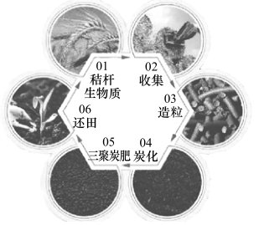
18. 图中的秸秆主要来自
A. 小麦、油菜 B. 水稻、玉米 C. 玉米、甘蔗 D. 高粱、甜菜
19. 与传统的秸秆燃烧相比，秸秆炭化还田最突出优点是
A. 提高土壤肥力，促进作物健康生长
B. 优化土壤结构，改善作物生长环境
C. 增加矿物养分，改善土壤物理结构
D. 固存碳的含量，降低温室气体排放
【答案】18. B 19. D
【解析】
【18题详解】
题意表明，图中秸秆是指东北地区农作物秸秆，东北主要种植小麦、水稻、玉米、高梁和甜菜等；其中小麦、水稻、玉米、高梁收获后有秸秆废料产生，而甜菜是东北地区糖料作物，制糖主要依靠甜菜球茎，收获后不产生秸秆废料，排除D。甘蔗和油菜主要种植区为我国南方地区，因此排除A、C。水稻和玉米在东北地区均有大规模种植，且收获后会产生大量秸秆，选项B符合题意。
【19题详解】
传统的秸秆燃烧，把秸秆中的炭燃烧到，转化为二氧化碳排放到空气中，而秸秆炭化能够固存碳的含量，保存了肥力，又减少二氧化碳等温室气体的排放，减轻大气污染，这是秸秆炭化最突出优点，选项D符合题意。秸秆炭化能够提高土壤肥力、优化土壤结构以及增加矿物养分，但传统的秸秆燃烧增肥也可以做到或部分做到，因此这些特点不是秸秆炭化与传统的秸秆燃烧相比最突出的优点，排除A、B、C。
水循环维持了全球水的动态平衡，读全球多年平均水循环模式图，S 线代表地球表面，水循环总量为 100 单位。完成下列各题。
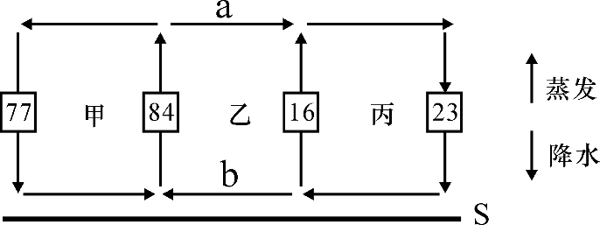
20. a、b 为水循环的主要环节，则
A. 环节 a 的单位为 84 B. 环节 a 的主要动力来自太阳辐射
C. 环节 b 的单位为 23 D. 环节 b 不能参与地表形态的塑造
21. 图中甲、乙、丙表示水循环类型分别是
A. 海上内循环、海陆间大循环、陆上内循环
B. 海陆间大循环、陆上内循环、海上内循环
C. 陆上内循环、海上内循环、海陆间大循环
D. 陆上内循环、海陆间大循环、海上内循环
【答案】20. B 21. A
【解析】
【分析】
本题考查水循环及其意义。
【20题详解】
a 的单位为84－77＝7，A错误。环节 a 是水汽输送，主要动力来自太阳辐射，B正确。b 的单位为23－16＝7，C错误。环节 b 为径流，能参与地表形态的塑造，D错误。
【21题详解】
甲水循环降水量最大，应为海上内循环，乙水循环包括了海上蒸发，应为海陆间大循环，丙为陆上内循环，A正确。
【点睛】考查学生获取和解读地理信息的能力。
读某集团制糖工业清洁生产流程示意图。完成下列各题。
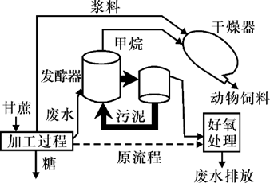
22. 有关该集团生产工艺流程的叙述，不正确是
A. 提高经济与生态效益 B. 利于控制所有的污染
C. 是一种清洁生产方式 D. 符合可持续发展战略
23. 该集团生产模式最可能分布在
A. 东部季风区 B. 西北干旱半干旱区
C. 青藏高寒区 D. 东北地区
【答案】22. B 23. A
【解析】
【分析】
本题考查清洁生产。
【22题详解】
该集团生产工艺流程通过废弃物再利用，提高了经济与生态效益，是一种清洁生产方式，符合可持续发展战略，但不可能控制所有的污染，B正确。
【23题详解】
该集团的生产原料主要是甘蔗，甘蔗需要水热条件较高，主要分布在东部季风区，A正确。
【点睛】考查学生获取和解读地理信息的能力，体现对区域认知、综合思维等学科核心素养的考查。
2018年是南水北调东线工程通水5周年。读南水北调东线线路图。完成下列各题。
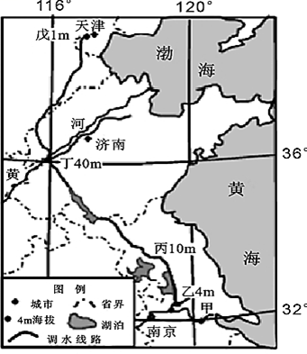
24. 南水北调东线工程配套实施的首要工程是
A. 节水工程 B. 灌溉工程
C. 治污工程 D. 航运工程
25. 关于南水北调东线工程及其可能带来的影响，叙述正确是
①可以解决华北平原的盐碱化问题
②有利于改善丙地大运河航运条件
③丙至戊段可以自流引水
④可缓解戊地的用水紧张
A. ①② B. ②③ C. ①③ D. ②④
【答案】24. C 25. D
【解析】
【分析】
本题考查南水北调东线工程的建设及其影响。
【24题详解】
南水北调东线工程由于经过地区经济发达、城市众多，受沿线城市污水排放的影响，长江水进入京杭大运河由二级水或三级水、四级水过黄河变成五级水，调水越多污染就越大，水污染成为东线的“软肋”，因此，和南水北调东线工程配套实施的首要工程应是治污工程，C正确。
【25题详解】
南水北调工程使华北地区的水量增加，地下水位抬升，将土壤中的盐分带到地表，会加剧土壤的盐碱化问题，排除①；丙段至戊段经过山东丘陵，在丁以南不能自流引水，排除③，这样就将A、B、C三项均排除；南水北调东线工程通过京杭运河将长江水输送到北方地区，可以增加丙地大运河段的水量，改善航运条件；并缓解华北地区的用水紧张状况，D正确。
【点睛】考查学生获取和解读地理信息的能力，体现对区域认知、综合思维等学科核心素养的考查。
第Ⅱ卷 非选择题部分
二、非选择题（本大题共 4 小题，共 50 分）
26. 阅读材料，完成下列问题。
材料一 欧洲西部地区和德国地形河流图。
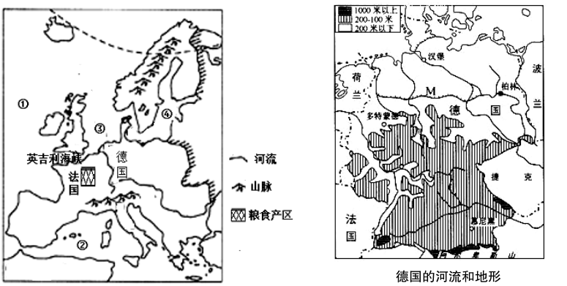
材料二 法国是世界重要粮食出口国之一，有小“世界粮仓”之称。
（1）图中因内力作用海域面积不断 （填缩小或扩大），而有“老年期”之称是 （填序号）。
（2）英吉利海峡 （填冬季或夏季）风力大，因为该季南北温差 。
（3）图中粮食主产区农业地域类型为 ，对应气候类型为 ，主要农产品 。
（4）分析德国中北部开凿多东西向运河的原因。
【答案】（1）② 缩小
（2）冬季 大
（3）商品谷物农业 温带大陆性气候 小麦
（4）中北部地形为平原，平坦有利开凿。河流大多南北向；中北部人口城市密集，社会经济发达，地域联系密切
【解析】
【分析】
本题考查欧洲西部。
【详解】（1）地中海位于亚欧板块与非洲板块消亡边界，地中海的面积越来越小。（2）英吉利海峡位于盛行西风带。夏季南北温差小，气压梯度小，西风强度减弱；而在冬季，南北温差大，气压梯度大，西风随之增强.（3）图中粮食主产区位于巴黎盆地，巴黎盆地的典型农业地域类型是商品谷物农业，以种植小麦为主，气候为温带大陆性气候。（4）运河开凿主要考虑地形、河流流向和人口城市的分布。
【点睛】考查学生获取和解读地理信息的能力，体现对区域认知、综合思维等学科核心素养的考查。
27. 阅读材料，完成下列问题。
材料一台湾地形、河流、年均温和年降水量分布图。
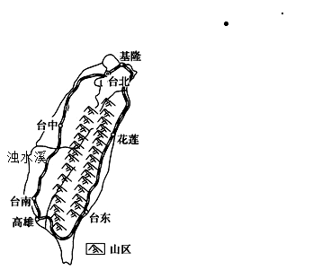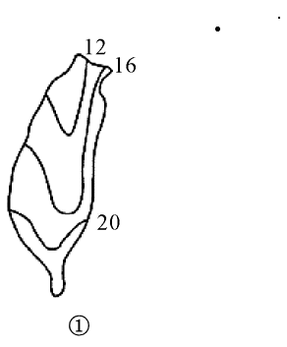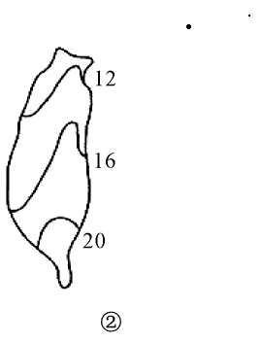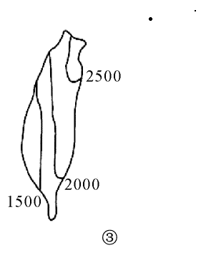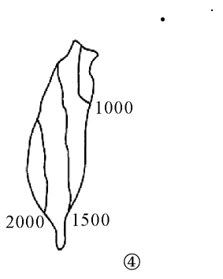
材料二我国台湾的高端日用品加工企业先后两次向我国大陆转移。
（1）改革开放初因我国大陆 区位优势，而近年因我国大陆 区位优势而发生先后两次转移。
（2）图中台湾年降水量、年均温相对应的图分别是 、 （填代码），影响其分布的主要因素是 。
（3）与台南相比，台东城市规模小，是因地形 ，且多 等地质灾害。
（4）从交通角度分析浊水溪河口无大城市的自然原因。
【答案】（1）劳动力成本低 市场大
（2）③ ① 地形
（3）起伏大，平地少 滑坡泥石流
（4）浊水溪上游山区落差大，夏季降水多，流水侵蚀强，含沙量大；下游及河口地形平坦，有利泥沙沉积，影响航道；冬季旱季降水少，水位低，不利航
【解析】
【分析】
本题考查台湾。
【详解】（1）改革开放初因我国大陆经济较落后，劳动力成本低，而近年因我国大陆经济迅速发展，市场吸引力更大。（2）台湾受地形影响，年降水量东多西少，故判断③为对应的年降水量图，受纬度因素影响，气温自南向北递减，中部为山脉，地势高，气温低，故①图符合。（3）台东位于台湾山脉的山麓地带，平原面积小，多地质灾害。（4）从交通角度分析要主要考虑上游落差大、下游河道浅不利于航行。
（2）【点睛】
考查学生获取和解读地理信息的能力，体现对区域认知、综合思维等学科核心素养的考查。

28. 【加试题】阅读材料，完成下列问题。
材料一 罗讷河发源于瑞士伯尔尼山的罗讷冰川，流经日内瓦湖后与阿尔沃河交汇, 在两河交汇处一条清澈见底，一条湍急浑浊。下图为罗讷河流域示意图。
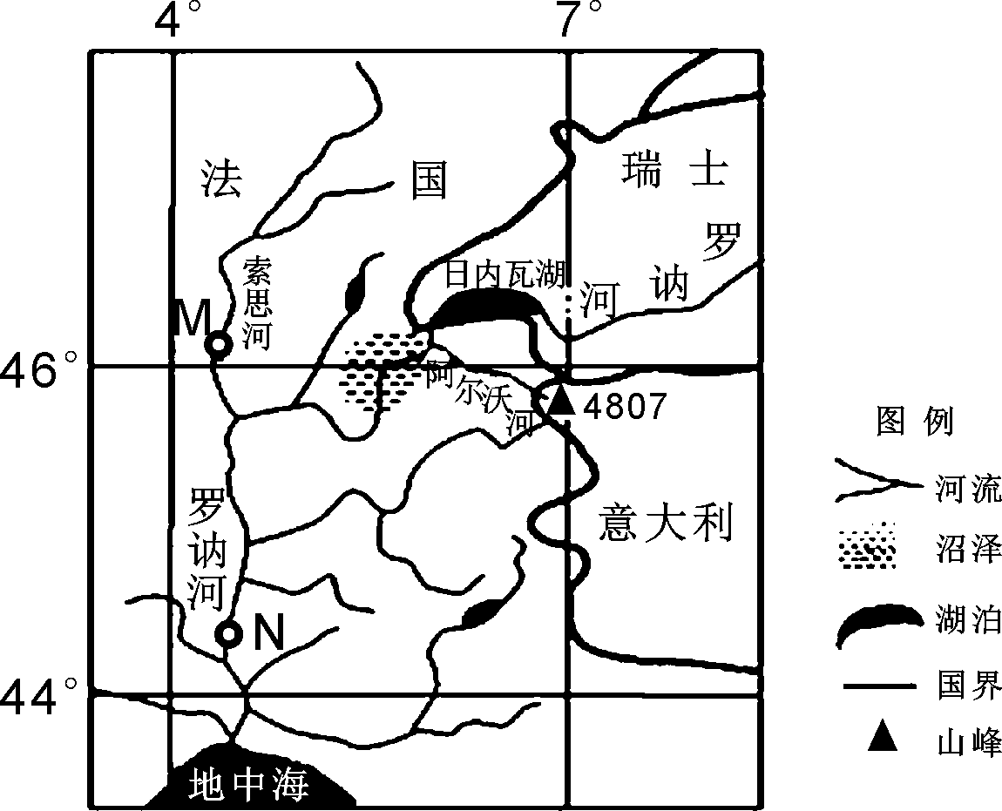
材料二 20 世纪 60 年代初法国政府成立了核管理局。目前法国拥有 19 个核电场址 58 台标准化核电机组，用的都是同一技术，运营成本比美国低 40%。下图为法国核电场址分布图。
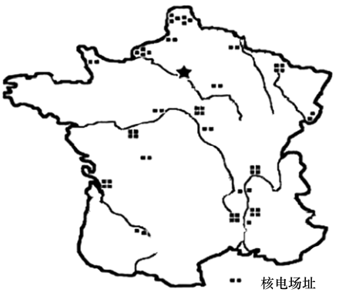
材料三 瑞士是一个国土面积较少、资源贫乏的国家，目前已从“钟表王国”变成了现代医药之乡，医药产品逐步成为该国出国的主产品，出口额位于世界前列。
（1）从水系特征角度判断 MN 河段所处地区的地质构造。
（2）推测罗讷河与阿尔沃河交汇处，哪条河流河水较浑浊，并说明理由。
（3）结合材料分析法国核电运营成本低的原因。
（4）从自然地理特征角度分析瑞士发展医药工业的合理性。
【答案】（1）MN 河段干流比较平直，且东侧支流众多，西侧无支流，所以该地的地质构造是断层。
（2）阿尔沃河 原因：阿尔沃河源自阿尔卑斯山区，夏季冰雪融化量大，径流量大，地势落差大，水流湍急，冲刷强烈，导致该河的含沙量大，河水浑浊。
（3）原因：核电机组数量多；国家政策支持；核电标准化技术的推广；核电场布局合理，距市场近。
（4）瑞士自然资源匮乏，国土面积较小，应当选择高附加值产业，医药化工业科技含量高，附加值大；瑞士位于内陆地区，山地多，运输不便，医药化工产品体积小，便于出口。
【解析】
【分析】
本题考查河流的综合开发及欧洲西部国家。
【详解】（1）图示罗纳河的东侧支流众多，而西侧没有支流；且河段较平直，判断该地的地质构造可能为断层。（2）阿尔沃河均发源于阿尔卑斯山脉，而夏季气温高，高山冰川积雪融化量大，导致河流径流量大，由于山地地形，地势起伏大，水流湍急，冲刷强烈，导致该河的含沙量大．但是罗纳河在两河交汇处的上游有个湖泊，因此从罗纳河上游携带的泥沙在湖泊沉积，导致罗纳河的河水在出湖泊之后含沙量减小。（3）成本低可从分布位置、数量、技术以及国家政策分析。（4）从自然地理特征角度分析包括资源、面积、地形等。
【点睛】考查学生获取和解读地理信息的能力，体现对区域认知、综合思维等学科核心素养的考查。
29. 【加试题】阅读材料，完成下列问题。
材料一 2018 年 11 月 25 日，长约近千公里的甘肃河西走廊自西向东遭遇大风沙尘天气袭击，多地出现沙尘暴。下图为我国河西走廊区域图。
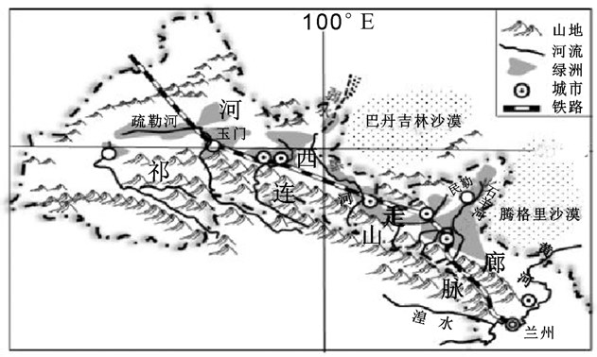
材料二 地处河西走廊西端的玉门，被称为“世界风口”，“风”、“光”能源无限。近年来，玉门市尝试在风电场配套建设光伏发电。下图为“风”“光”发电景观图。
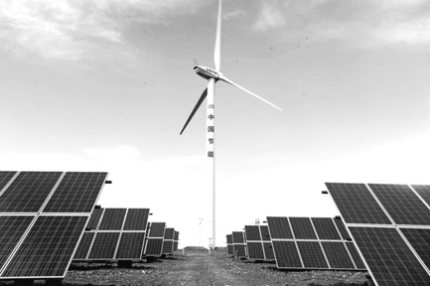
材料三 种子安全是粮食安全的首要条件。河西走廊是全国最大规模的玉米种子生产基地，但由于农业基础薄弱、效益逐年下降等原因，玉米制种业在河西走廊的发展遇到了前所未有的挑战。
（1）监测沙尘暴移动路径主要利用 地理信息技术； 从地理位置角度分析河西走廊沙尘暴形成的原因。
（2）从自然资源利用角度分析玉门“风”、“光”发电的意义。
（3）结合材料分析河西走廊玉米制种业可持续发展的对策。
（4）充分利用太阳能，应不断的调整集热板与地面的夹角，使集热板与正午太阳光线垂直。试分析玉门 (98°30'E，40°N) 地区光伏集热板的主要朝向及与地面夹角的范围。
【答案】（1）遥感 原因：深居内陆，气候干旱，植被稀疏；北偎腾格里、巴丹吉林两个大沙漠， 为沙尘暴天气提供沙尘源；位于祁连山以北，形成“峡管效应”，多大风，形成大风提供动能。
（2）减少对石油等常规能源的使用量；充分利用太阳能资源和风能资源；可实现风能、光能互补；可集约利用土地资源，降低生产成本
（3）加强农业基础设施建设，提升基地综合生产能力；出台制种奖励补贴政策； 设立玉米制种专项研发和推广资金；加强制种关键环节农机装备的研制。
（4）朝南；（16.5°—63.5°）
【解析】
【分析】
本题考查西北地区自然资源的开发和综合利用。
【详解】（1）遥感技术是利用电磁波远距离的探测目标，可以在较短时间内，对宇宙中的物质进行监控。沙尘暴形成的原因包括沙源和风。（2）从自然资源利用角度可从太阳能资源和风能资源使用增多，常规能源减少，土地资源综合利用等方面分析。（3）玉米制种业在河西走廊的发展遇到的困难原因是农业基础薄弱、效益逐年下降，可从加强农业基础建设和增加收入的角度分析。（4）为使集热板与正午太阳光线垂直，朝向及与地面夹角＝90-正午太阳高度，夏至太阳直射23.5°N，玉门下午太阳高度为73.5°，朝向及与地面夹角最小为16.5°，冬至玉门正午太阳高度为26.5°，朝向及与地面夹角最小为63.5°
【点睛】考查学生获取和解读地理信息的能力，体现对区域认知、综合思维等学科核心素养的考查。

